TILLEGG TIL ÅRSPLANEN
BARNEHAGEÅRET 2019/2020

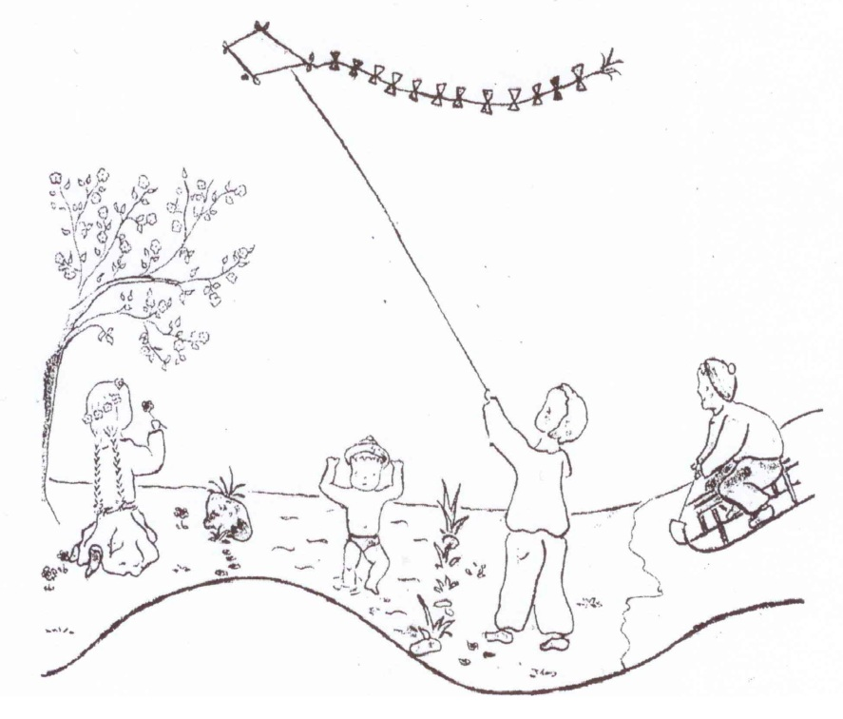

STEINERBARNEHAGEN PÅ HEDEMARKEN
AVD. SOLGULL & MARIA GULLSKO.

TILLEGG TIL ÅRSPLANEN BARNEHAGEÅRET 2019/2020
STEINERBARNEHAGEN PÅ HEDEMARKEN.

Steinerbarnehagen på Hedemarken har 5 avdelinger med til sammen
77 barn i alderen 1-5 år.

Se barnehagens årsplan for mer informasjon om pedagogikken, bakgrunnen
for årstidsfestene osv.

Barnehagen samarbeider med Stange kommune både i forhold til opptak av
barn og i forhold til utvikling, økonomi og ulike barnehagespørsmål generelt.
Virksomhet for barnehager (VFB) fungerer som Stange kommunes barnehagemyndighet, og har ansvar for all drift av barnehager i Stange.

Stange kommunes visjon er:
Sammen om vekst og utvikling
Verdigrunnlag:
ÅPENHET – TRYGGHET – MANGFOLD
Møt utfordringene med engasjement

«Alle kommunens innbyggere skal føle trygghet og tilhørighet – og ha muligheter for vekst og utvikling – i arbeid og fritid».
«Barn og unge skal sikres gode og trygge oppvekstvilkår».

Personale og organisering:
Barnehagen eies og drives av en idealistisk stiftelse:
Stiftelsen Steinerbarnehagen på Hedemarken.
Styrer opptrer på vegne av stiftelsens styre i det daglige.

Personalet består av 21 medarbeidere, i tillegg til faste vikarer.
10 av medarbeiderne er barnehagelærere med steinerpedagogisk utdanning.

Viktige telefonnumre: barnehagens tlf.nr: 62 78 28 09
Daglig administrasjon (kontor) 45 87 22 08
Avdelingen Bamse Brakar 45 87 22 05
Avdelingen Maria Gullsko (tlf.tid 12-13) 45 87 21 90
Avdelingen Solgull (tlf.tid 12-13) 45 87 21 86
Avdelingen Stjerneøye 45 87 21 99
Avdelingen Veslemøy 45 87 22 04

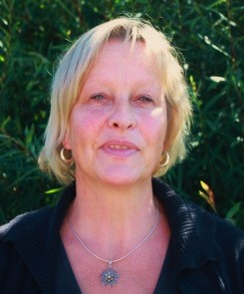
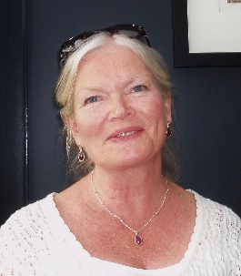

Birgit Daatland Elin Hertzberg
styrer assisterende styrer

Administrasjon: Kontortid 08.30-15.00.

Åpningstid: Barnehagen er åpen daglig fra kl. 07.30-16.15.
Vi holder stengt i julen, fra og med 23.12. til og med 1.1.,
i påskeferien, samt hele juli.

VIKTIG INFORMASJON

Fravær og sykdom
VI BER DERE GI OSS BESKJED OM FRAVÆR OG SYKDOM SÅ TIDLIG
SOM MULIG. GJERNE PÅ SMS PÅ KVELDEN HVIS BARNET IKKE KOMMER
NESTE DAG, ELLER PÅ MORGENEN, FØR KL. 9.
Det er viktig å få beskjed om fravær for å kunne planlegge dagen, og i sykdomstilfelle
kunne holde seg orientert om barnets tilstand. Ved tidlig beskjed, kan vi også i noen
tilfeller unngå å sette inn vikarer unødig, dersom både barn og voksne er syke. Barnet
skal holdes hjemme når det ikke er friskt nok til å være ute eller ved nedsatt allmenn-tilstand. Ved smittsomme sykdommer skal barnehagen ha beskjed. Barnet skal holdes hjemme til SMITTEFAREN ER OVER. Dersom barnet blir sykt i løpet av barnehagedagen,
vil vi kontakte foreldrene.

Informasjon og beskjeder.
Det sendes jevnlig ut informasjon på e-post/papir til foreldrene.
Viktig informasjon henges også opp/skrives på oppslagstavlene på avdelingene.
Vi forventer at alle foreldre følger med og leser beskjeder/ informasjon på
oppslagstavler og epost.
Hjemmedager/tidlig henting

Vi får i blant spørsmål fra foreldre om det er i orden at de henter barna tidlig noen
dager, eller tar en hjemmedag sammen med barna sine. Det er selvfølgelig helt i orden!! Dere henter når det passer dere innenfor barnehagens åpningstid. Og for barna, som
ofte kan ha lange dager i barnehagen, er slike hjemmedager/korte barnehagedager
svært verdifulle! Det er nå i barnehagealder dere har anledning til å ta slike dager
sammen med barna. Når de kommer over i skolen blir det annerledes.

Klær og påkledning

Det er viktig at barna er praktisk kledd i barnehagen. Barna må ha et ekstra skift med
klær, nødvendig bleieskift, yttertøy og sko- alt etter årstiden. Barna skal alltid ha
regntøy (med strikk under støvlene) og støvler/ cherrox i barnehagen, også om
vinteren. Praktisk tøy som parkdress og gode sko er å foretrekke fra høst til vår.
Flere lag tynne klær er bedre enn ett tykt. Helst ullundertøy, tykk ullgenser og
ullbukse under dressen. Hettelue og flere par votter/sokker er godt for barna å ha
liggende i barnehagen. Vi anbefaler ullvotter da disse ikke blir kalde selv om de blir våte.

Barna må ha minst ett skift liggende i barnehagen. Der skal det ligge:
undertøy, stillongs, nok sokker, bukse og genser. Vi ber dere om å sjekke
skiftetøyet regelmessig, minst en gang i uka.

Barna trenger praktiske klær; klær som ikke strammer, men som er gode og
store nok til å bevege seg høyt og lavt. Vi ønsker at barna, så langt det lar seg
gjøre, ikke bruker prinsesse-/ballkjoler eller superhelt-klær i barnehagen.
Barna går da ofte inn i en rolle, - og for mange barn blir det vanskelig å
komme ut av rollen. Det kan også føre til at barn blir utestengt fra leken.
«Du kan ikke være med, for du har ikke prinsessekjole på».
Mye av dagens barneklær er med kommersielle trykk. Det er et ønske fra oss
at dere tenker bevisst over hvilken rolle barna settes i. De er bra nok som
de er, de trenger ikke være en superhelt/Ninja eller gallakledd jente.

Alle barn må ha innesko/ tøfler i barnehagen. Disse bør sitte godt på foten
slik at de ikke faller av i lek. Sålen må ikke være hard, da smeller det i gulvet
og støynivået øker.

I barnehagen har vi ikke låneklær så det er viktig at dere følger med på vær-
meldingene slik at barna får på seg riktig tøy etter været. Hvis barna
mangler utetøy eller skiftetøy, vil vi be dere om å hente klær. Dette for at
barna skal få en så god barnehagedag som mulig.

ALLE KLÆR, SKOTØY, MATBOKS, VOGNEN OG ALT TILBEHØR I VOGNEN
MÅ MERKES MED NAVNELAPP ELLER TUSJ.

Husk å ta med skittent regntøy og dresser hjem for rengjøring.

Mat

Måltidene er et av dagens høydepunkter. Vi ønsker å skape en god og hyggelig
ramme rundt måltidene. En dag i uken har barna niste med hjemmefra, -de andre
dagene lager vi formiddagsmat i barnehagen. Maten vil i hovedsak være vegetarisk
av biologisk-dynamisk/økologisk kvalitet.

Leker
Barnet skal ikke ha med egne leker eller småting av hensyn til seg selv og
de andre barna. Barnehagen har mange leker som alle barn kan leke med.

Dugnad
Hver høst og vår er det dugnad i barnehagen, der personale og foreldre
gjør en felles innsats. Dette styrker båndene mellom hjem og barnehage,
og barna gleder seg over foreldrenes arbeid i barnehagen.

Foreldresamtaler
Det tilbys 1-2 foreldresamtaler pr. år. Ellers etter behov

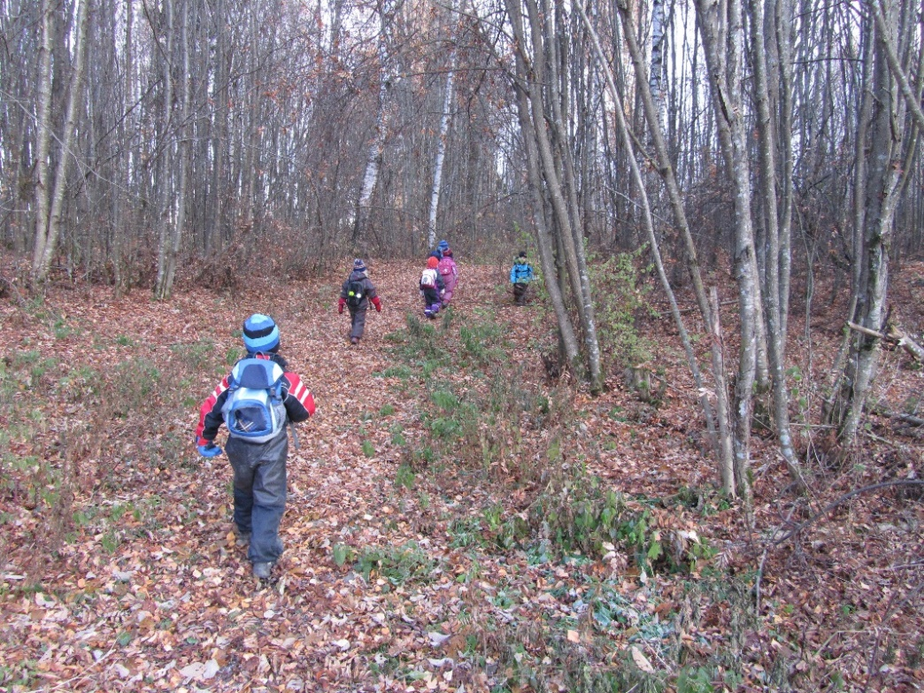

Dagsrytme SOLGULL OG MARIA GULLSKO

07.30 Barnehagen åpner / barna kommer
Vi serverer frokost
07.30-10.30 Matlaging og frilek inne/ute
Vi samles til en liten ringlek før måltidet
Ca. 10.30 Måltid
Stell og hvilestund
Ca. 14.00 Måltid
Frilek inne/ute
16.15 Barnehagen stenger

Mat
Måltidene er et av dagens høydepunkter. Vi ønsker å skape en god og hyggelig ramme rundt måltidene. Vi lager formiddagsmat i barnehagen 4 dager i uken. Mandag er matpakkedag. Etter sove-/hvilestunden får barna også et lite måltid. Drikke til maten er urtete og vann.
Maten vil i hovedsak være vegetarkost av biologisk-dynamisk/økologisk kvalitet.

Bringing og henting av barna
Det er viktig for barna at foreldrene kler av barna om morgenen, hjelper dem inn i barnehagen og hilser på medarbeiderne. På samme måte er det viktig at foreldrene tydeliggjør når de skal dra ved å ta farvel. Dette bidrar til å skape en trygg ramme for barnets dag. Hvis andre enn foreldrene skal hente barnet, må barnehagen ha beskjed.

Sove/hvilestund
Før legging får barna en god stellestund. Barna sover ute daglig og foreldrene bringer med vogn til å sove i. På vintertid er det nødvendig med voks-i-pose eller lignende, saueskinn samt ullteppe. Barnevognene oppbevares i vognstallen.
I barnehagen legger vi stor vekt på at barnet har en fast rytme mellom hvile og aktivitet. Det er viktig for et barn å få nok søvn og hvile i en hverdag fylt med aktivitet og sanseinntrykk. Derfor blir alle barn hos oss lagt til å sove/hvile etter det enkelte barns behov. Dette bidrar til at barna får nye krefter til å møte de utfordringene de står overfor i forholdet til omverdenen og i samspillet med andre barn.

Sang
Spontansang er en naturlig del av barnets hverdag. Sang og regler oppstår spontant som en del av samspillet mellom barn og voksne. Den voksnes sang formidler og knytter bånd, og barnet vil møte de samme sangene gjentatte ganger over en lengre periode.
Vi samles også til felles sang før måltidet, der innholdet gjenspeiler årstiden.

Fødselsdager

Barnets fødselsdag blir markert med en liten høytidsstund. Barnet får med seg en krone, et kort og en gave hjem.

Tur
Mandag er turdag, avmarsj kl. 9.30. Mer informasjon gis av den enkelte avdeling
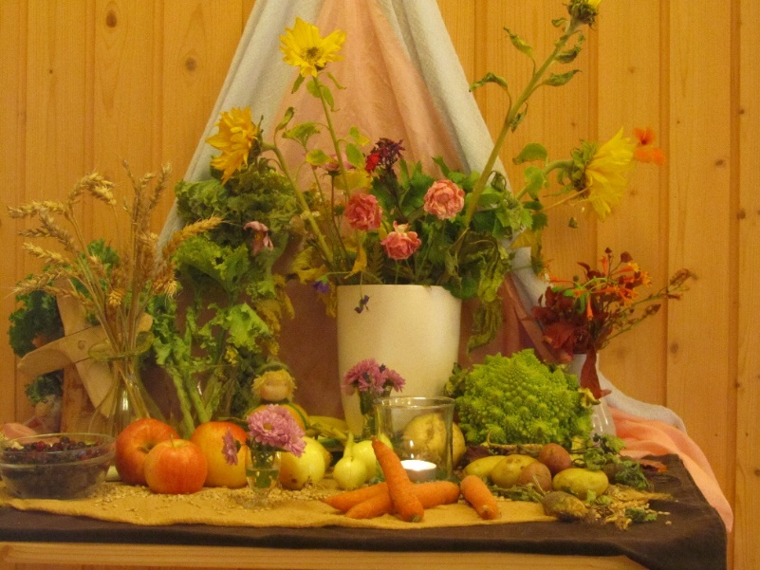

ÅRSTIDSFESTENE I SOLGULL OG MARIA GULLSKO
Feiringen og forberedelsene til festene tilpasses barnas alder!

(Når det gjelder bakgrunnen for feiringen av årstidsfestene, se årsplanen.)

Festenes innhold formidles ved den stemningen vi skaper til de ulike festene.
Gjennom de sangene vi synger, gjennom årstidsbordets skiftende stemninger,
de fargene vi bruker og den maten vi tilbereder.

Høstfest:
Vi pynter til høstfest og inviterer foreldrene på suppe ved henting.

Mikaelsfest:
Til måltidet pyntes bordet i grønt og rødt, med høstblader, blomster og lys. Det lager høytidsramme og feststemning for barn og voksne.

Lanternefest:
I november kommer mørket for alvor. Vi tenner lykter og synger lanternesanger på avdelingen.

Adventstid:
Adventstiden i barnehagen innledes med at vi tenner lys i adventskransen hver morgen. På årstidsbordet følger vi oppbygningen av julekrybben, som billedgjør julens komme for barna.

Vi synger sanger som hører julen til, og på Luciadagen kommer Lucia og hennes følge med lys og lussekatter. Ellers bestreber vi oss på at adventstiden skal preges av ro, baking, vasking og andre små aktiviteter.

Juleavslutning
Foreldrene er velkommen til å ta en pust i julestria med gløgg og hjemmelagde pepperkaker i barnehagen. Vi samles i Maria Gullsko for gang rundt juletreet.
Hellig tre Kongersdag
Etter nyttår avrundes julefeiringen, og vi får besøk av de Hellige Tre Konger som kommer inn med sang og røkelse.

Karneval
Vi pynter avdelingen til fest med glade farger og lager «karnevals-mat». Vi lar oss inspirere av feiringen på de store avdelingene og av karnevals-opptoget fra skolen.

Fastelavn
Vi lager fastelavnsris, pyntet med silkepapir.
Og kanskje blir det boller og krem!!

Påske
Avdelingen blir pyntet med gule lys og små kyllinger. Vi sår karse til påskeharen. Etter påske har vi påskemåltid, - og er vi heldige, har påskeharen vært på besøk og lagt igjen påskeegg til oss.

17. Mai
De som ønsker det deltar i barnetoget i Bekkelaget sammen med de andre barnehagene og skolene her. Etterpå er det leker, underholdning og bevertning på Steinerskolen for alle som har lyst.

Pinsefest:
Vi pynter avdelingen med pinsefugler og feirer den blomstrende forsommeren med et festmåltid ved pyntet bord.

Sommerfest:
Som avslutning på barnehageåret inviteres foreldre og søsken til sommerfest. Blomsterpyntede bord fylles med medbrakt mat og kaker,
og bidrar til å gjøre dagen til en god og (forhåpentligvis) solfylt fest.
Vi avslutter festen med felles sang, før vi takker for barnehageåret som
har vært.

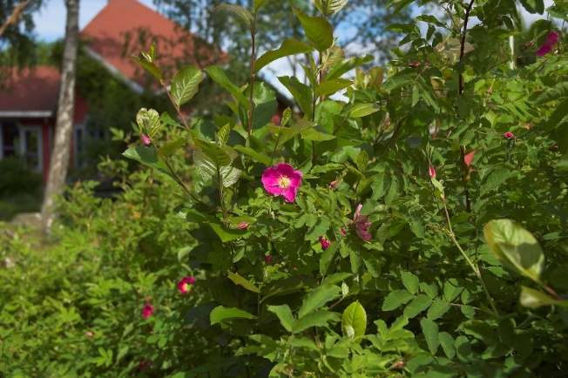

I avdelingen Maria Gullsko er det 12 barn i alderen 1-3 år.

Medarbeidere er Sissel Wie, Liv Skjølberg, Ingvild Langseth,
Assia Halimi og Nina H. Eriksen.
Sissel Wie er pedagogisk leder.
Liv Skjølberg er stedfortreder for leder.

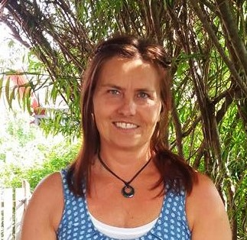
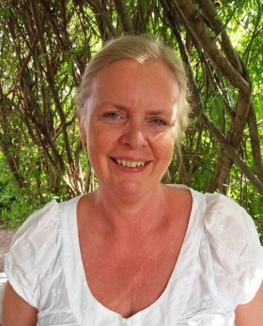

Sissel Liv

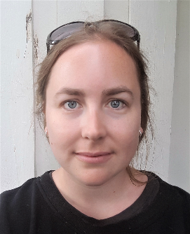
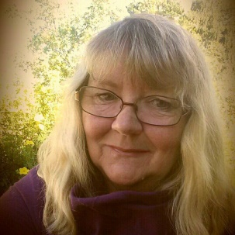
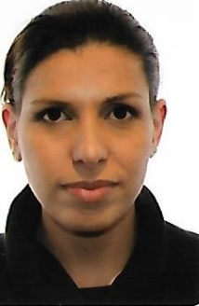

Ingvild Assia Nina

I avdelingen Solgull er det 11 barn i alderen 1-3 år.

Medarbeidere er Janne Kristin Bø, Mai-Lis Thjømøe, Maria Santana
Herrera og Marius Håsæther.
Janne Kristin Bø er pedagogisk leder.
Mai-Lis Thjømøe er stedfortreder for leder.

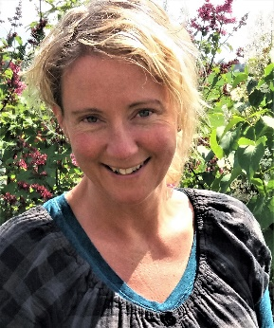
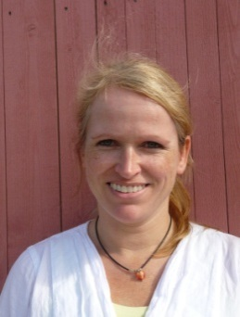

Janne Mai-Lis

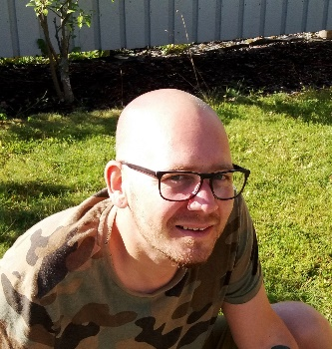
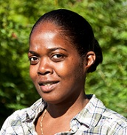

Maria Marius

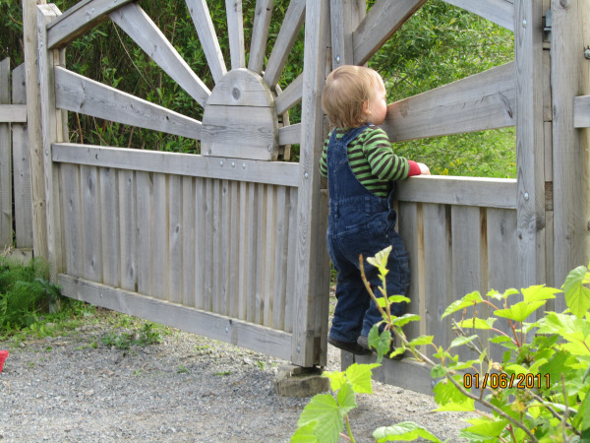

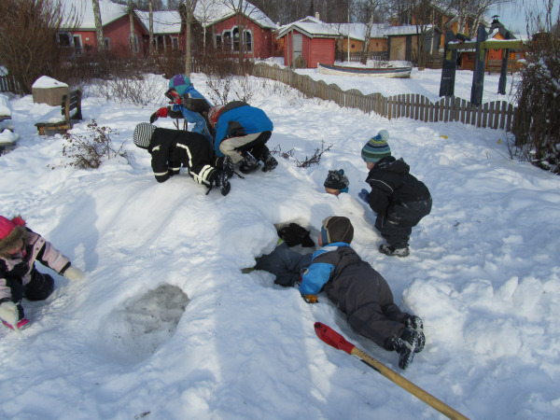

I avdelingen Bamse Brakar er det 18 barn i alderen 3-5 år,
i hele og delte plasser.

Medarbeidere er Berit Eriksen, Mona Berglund og
Birthe Bækkedal.
Berit Eriksen er pedagogisk leder.
Birthe er stedfortreder for leder.

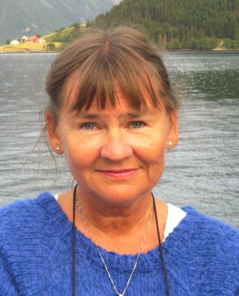
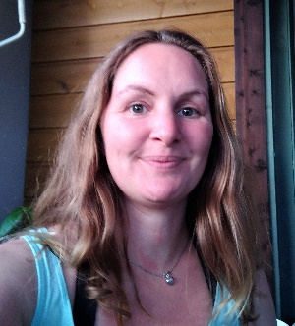

Berit Birthe

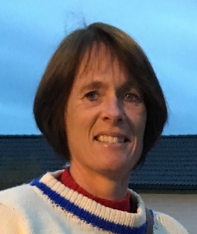

Mona

I avdelingen Stjerneøye er det 18 barn i alderen 3-5 år.
Medarbeidere er Kay Elverhøy, Rebekka Walter og Inger Lise Aasen.
Kay Elverhøy er pedagogisk leder.
Rebekka Walter er stedfortreder for leder.

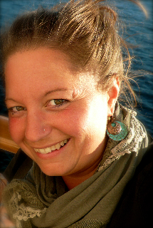
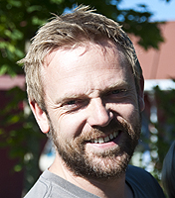

Kay Rebekka

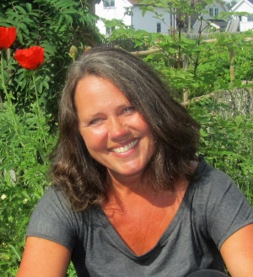

Inger Lise

I avdelingen Veslemøy er det 18 barn i alderen 3-5 år.

Medarbeidere er Karin Birkeland, Hege Langseth, Gabor Csiba
og Ane Nilsen Bjerke. Daniel Daatland er vikar for Hege høsten 2019.
Karin Birkeland er pedagogisk leder.
Ane er stedfortreder for leder.

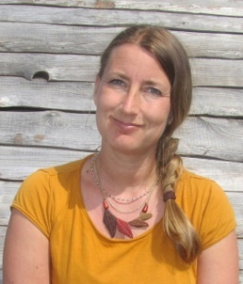
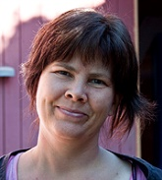

Karin Hege

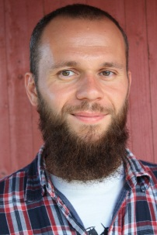
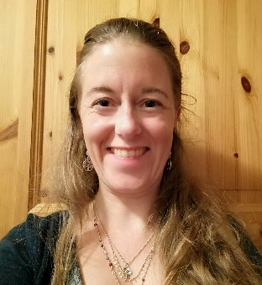

Gabor Ane Daniel

ÅRSOVERSIKT 2019- 2020 |  | 15.08.2019
August - 19 | torsdag 1. | planleggingsdag (barnehagen stengt)
 | fredag 2. | planleggingsdag (barnehagen stengt)
 | mandag 5. | første barnehagedag
 |  | Oppstart nye barn:
 |  | Her gjøres det individuelle avtaler
September | onsdag 4. | felles foreldremøte med valg kl. 19-21
 | fredag 13. | Høstfest. "Hentesuppe" m.foresatte etter kl 14
 | fredag 27. | Mikaelsfest (kun for barna)
 | lørdag 28. | høstdugnad kl. 9-13
Oktober
 | man 7. - fred 11. | skolens høstferie - uke 41
November | onsdag 6. | Lanternefest m/ foreldre (kveld)
 | lørdag 16. | Steinerskolens julemarked
 | lørdag 30. | Adventshage m/ foreldre (ettermiddag, stor avd.)
Desember | fredag 20. | Juleavslutning med foresatte - etter kl 14
 |  | Siste barnehagedag før jul
 | 23.12.18 -01.01.19 | juleferie
2020
Januar - 20 | torsdag 2. | første barnehagedag etter ferien
 | mandag 6. | Markere hellig tre kongers dag
 | fredag 31. | planleggingsdag (felles Stange kommune)
Februar | fredag 14. | Karneval (fastelavnssøndag 23.februar)
 | 17.-21.2. | skolens vinterferie - uke 8
April | 6.4.-13.4. | påskeferie, barnehagen er stengt
 | tirsdag 14. | Påskeharefest
 | 23.+24. | planleggingsdag (stengt pga barnehagestevne)
Mai | fredag 1. | offentlig høytidsdag (barnehagen stengt)
 | onsdag 13. | Vårdugnad (ettermiddag)
 | torsdag 21. | Kristi himmelfart
 | Lørdag 25.5. | Steinerskolens vårmarked
 | fredag 29. | Pinsefest
Juni | mandag 1. | 2. pinsedag (fridag)
 | torsdag 18. | sommeravslutning kl. 14 (siste skoledag)
 | mandag 29. | siste barnehagedag før sommerferien
 | tirsdag 30. | planleggingsdag (barnehagen stengt)
Juli | 1.-31.7. | Sommerferie (stengt)
Med forbehold om at det evt. kan komme endringer.

